Martes
15
de septiembre

Educación Preescolar

Exploración y Comprensión del Mundo Natural y Social
Celebración de la Independencia de México

Aprendizaje esperado: Reconoce y valora costumbres y tradiciones que se manifiestan en los grupos sociales a los que pertenece.
Énfasis: Celebración de la independencia.

¿Qué vamos a aprender?

Aprenderás acerca de algunas costumbres para la celebración de la Independencia de México.

El 15 de septiembre es una fecha muy importante para los mexicanos, ya que festejamos el día de la Independencia.

Un día como hoy, pero del año 1810 el cura Miguel Hidalgo y Costilla, reunió al pueblo de México para luchar por la libertad de los mexicanos, estuvieron con él Josefa Ortiz de Domínguez, Ignacio Allende, Juan Aldama, y José María Morelos y Pavón, ellos y otros personajes pelearon para liberarnos de los españoles.

La noche del 15 de septiembre, el presidente de México, en el balcón de Palacio Nacional sale a dar el grito de Independencia para recordar lo que pasó en esa fecha, lo mismo sucede en cada estado y localidad de la República Mexicana.

Pide a un adulto que te acompañe, él o ella podrán ayudarte a desarrollar las actividades y a escribir las ideas que te surjan.

¿Qué hacemos?

Observarás con atención el siguiente video y responderás las preguntas.

1. “Pozole”. – un día en 11 niños.
https://www.youtube.com/watch?v=cf-iklqI6e4

- ¿Qué llevaba puesto Alan en la cabeza?
- ¿Dónde será la fiesta?
- ¿Cuál es el platillo especial?
- ¿Qué van a cenar?

Platica con tu familia si es que acostumbran a celebrar esta fecha, ¿cómo la festejan?

Pide a quien te acompañe que te ayude a buscar una canción tradicional mexicana del lugar en el que vives, y ponte a bailar, para continuar con la celebración.

Si cuentas con tu libro Mi álbum de 3er grado podrás consultar la pág. 38, donde conocerás más sobre la celebración del día de la independencia de México, pide a mamá, papá o al adulto que te acompañe a realizar esta actividad.

https://libros.conaliteg.gob.mx/20/K3MAA.htm?#page/38

¡Buen trabajo!

Gracias por tu esfuerzo

Para saber más:
Lecturas

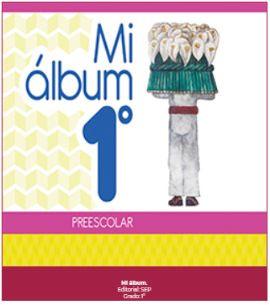
https://libros.conaliteg.gob.mx/20/K1MAA.htm

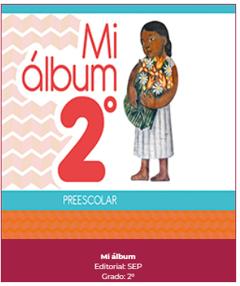
https://libros.conaliteg.gob.mx/20/K2MAA.htm

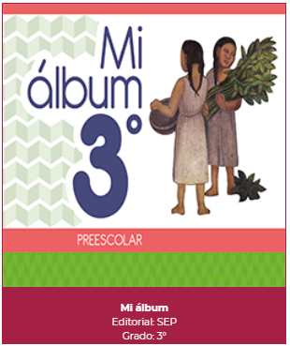
https://libros.conaliteg.gob.mx/20/K3MAA.htm

